## Установка Android Studio. “Hello, World”

### Цель работы

Получить навыки установки и первоначальной настройки среды разработки, получить базовое представление о структуре приложения и порядке его запуска.

### Задания для выполнения

1. Установите на компьютер среды разработки JDK и Android Studio.
2. Запустите Android Studio.
3. Создайте новый пустой проект на языке программирования Java.

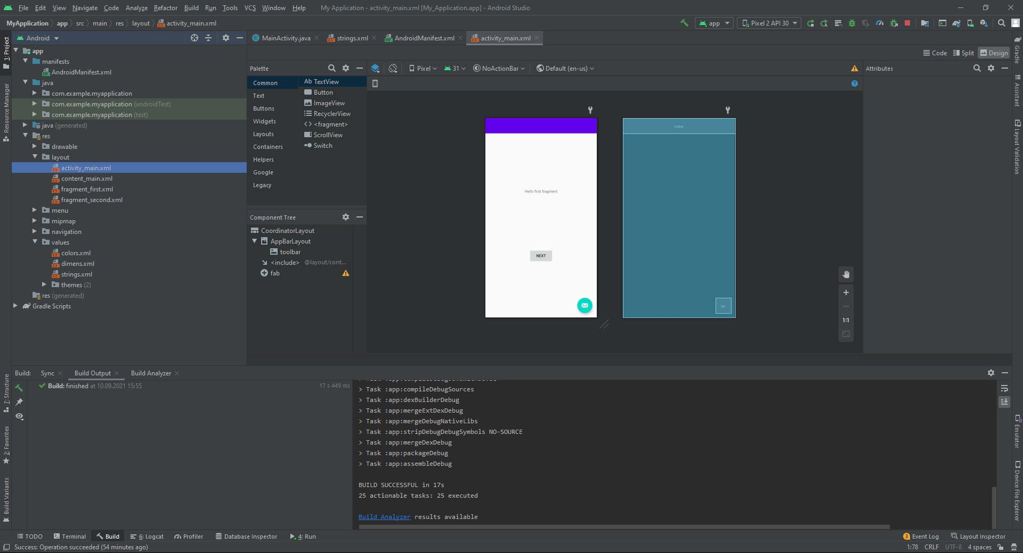

1. Познакомьтесь со структурой проекта и с содержанием главных файлов:
   1. MainActivity.java

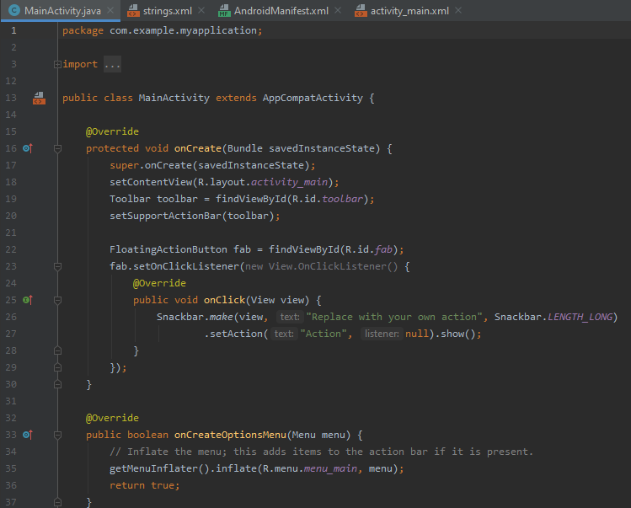

* 1. activity_main.xml

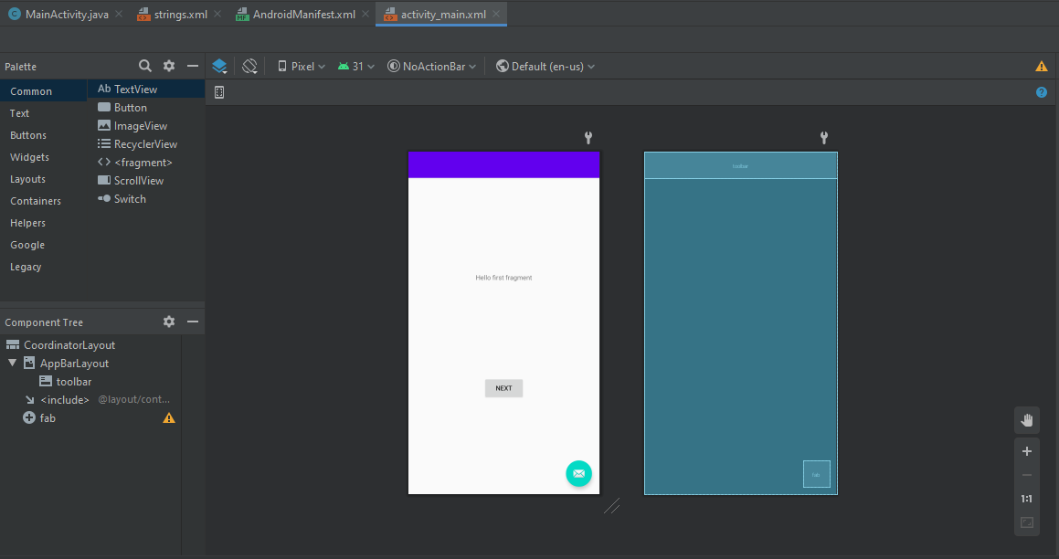

* 1. AndroidManifest.xml

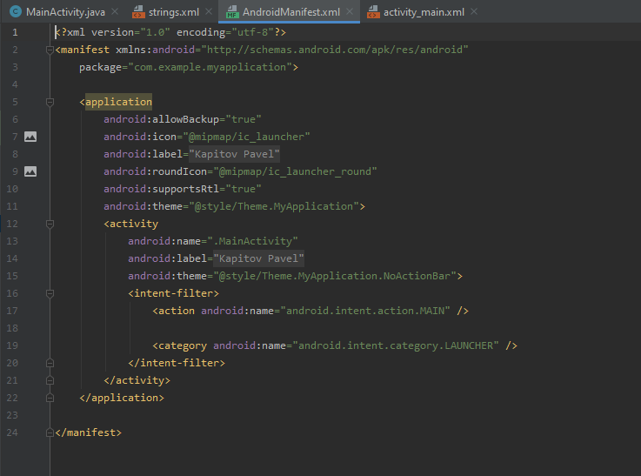

* 1. strings.xml

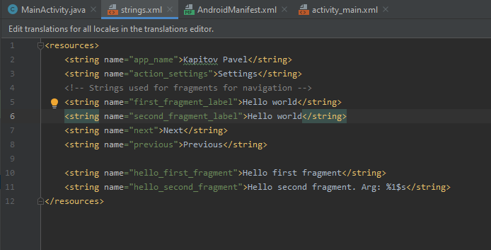

1. Найдите в справочном материале и кратко опишите своими словами назначение и содержание каждого из этих файлов.

**MainActivity.Java**

Выполнение приложения Android по умолчанию начинается с класса MainActivity, который по умолчанию открыт в Android Studio.

По умолчанию MainActivity наследуется от класса AppCompatActivity, который выше подключен с помощью директивы импорта. Класс AppCompatActivity, по сути, представляет отдельный экран (страницу) приложения или его визуальный интерфейс. И MainActivity наследует весь этот функционал.

По умолчанию MainActivity содержит только один метод onCreate(), в котором фактически и создается весь интерфейс приложения.

**activity_main.xml**

Android Studio позволяет работать с визуальным интерфейсом как в режиме кода, так и в графическом режиме. Так, по умолчанию файл открыт в графическом режиме, и мы наглядно можем увидеть, как у нас примерно будет выглядеть экран приложения. И даже набросать с панели инструментов какие-нибудь элементы управления, например кнопки или текстовые поля.

Но также мы можем работать с файлом в режиме кода, поскольку activity_main.xml — это обычный текстовый файл с разметкой xml.

**AndroidManifest.xml**

AndroidManifest.xml – предоставляет подробную информацию о приложении. В каждом Android приложении вы должны увидить этот файл, так как он является обязательным для создания приложения на ОС Android.

**strings.xml**

Strings.xml - в этом файле хранятся строки для заголовка приложения и выводимого сообщения. Мы можем редактировать данный файл, добавляя новые строковые ресурсы, а также создать новые файлы, которые будут содержать строковые ресурсы.

1. Познакомьтесь с присутствующими в проекте ресурсами.
2. Запустите этот проект на виртуальном устройстве Android. Если виртуальных устройств не существует, создайте.

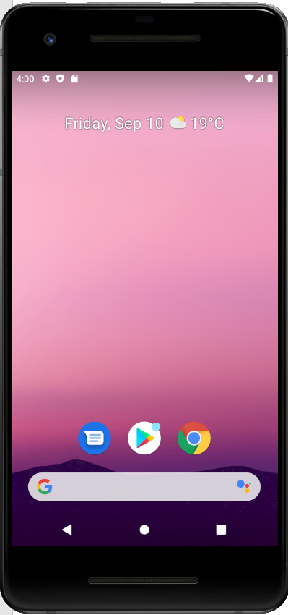

1. Модифицируйте проект таким образом, чтобы в названии приложения выводилась Ваша фамилия, а в строке на главном экране - любая другая строка по Вашему желанию.



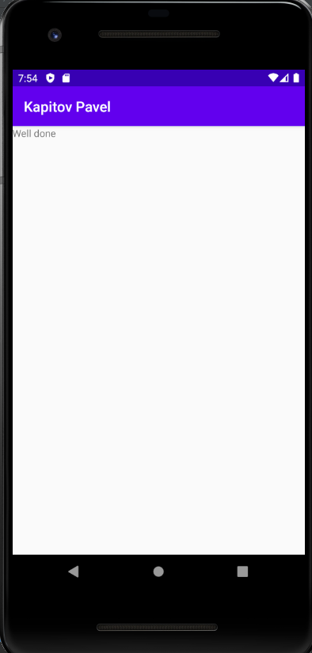

1. Запустите данное приложение на нескольких виртуальных устройствах с разными версиями API и разными размерами и разрешениями экрана.

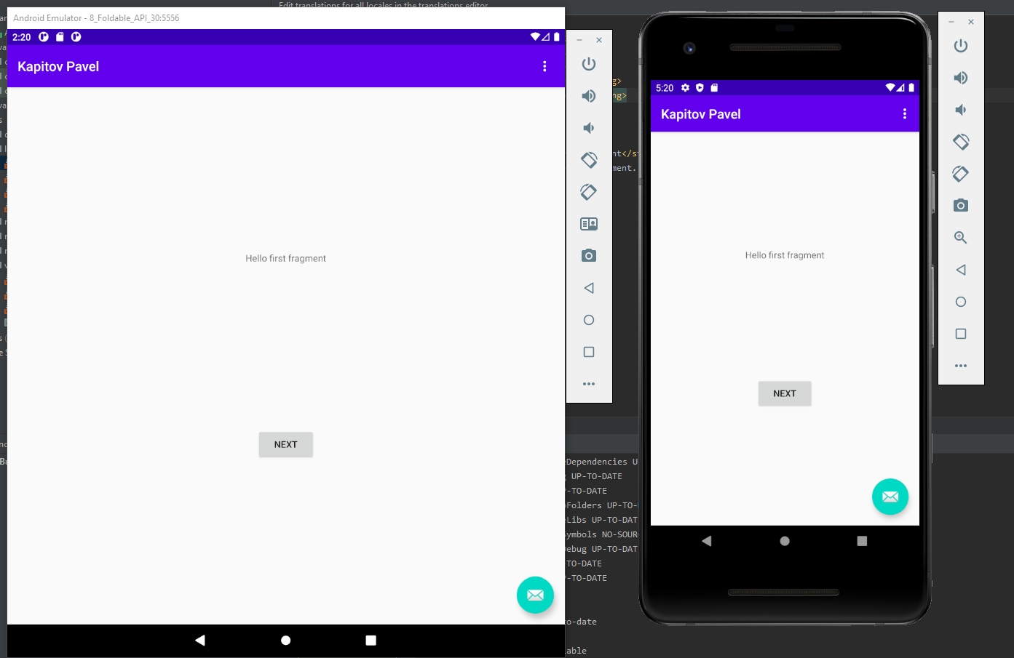

### Методические указания

Скачать JDK можно с сайта Oracle (http://www.oracle.com)

Чтобы скачать JDK нужно сначала принять условия лицензионного соглашения, а затем выбрать нужную версию.

После скачивания запустите setup-файл и установите JDK.

Скачать среду можно с сайта для разработчиков Android (http://developer.android.com/sdk/index.html).

### Контрольные вопросы

1. Что такое Activity и зачем оно нужно?

Activity представляет собой отдельный экран в Android. Activity позволяет размещать компоненты пользовательского интерфейса или виджеты на этом экране.

1. Что такое View и зачем оно нужно?

Activity представляет собой отдельный экран в Android. Activity позволяет размещать компоненты пользовательского интерфейса или виджеты на этом экране.

1. Что такое Layout и зачем оно нужно?

Android Layout представляет собой класс, который управляет тем, как его компоненты будут появляться на экране. Любой компонент являющимся View (или дочерним от View) может быть дочерним Layout. Все классы Layout расширены из класса ViewGroup (дочерний View).

1. Почему все строки в Layout указываются косвенно из файла с ресурсами?

Использование ресурсов позволяет задавать значения однажды и затем использовать одни и те же значения в нескольких местах. Таким образом, созданный ресурс можно использовать в любом месте приложения, а при изменении ресурса в месте хранения изменения будут отображаться везде, где он используется.

1. Что такое версия API?

API – это готовая библиотека исходного кода. API-интерфейсы представляют собой набор связанных классов и интерфейсов, которые входят в пакеты.

### Дополнительные задания

1. Замените RelativeLayout в главном окне приложения на LinearLayout с вертикальным расположением элементов.
2. Присвойте строке, отображаемой в TextView идентификатор следующим атрибутом:

android:id=”@+id/main_textview”

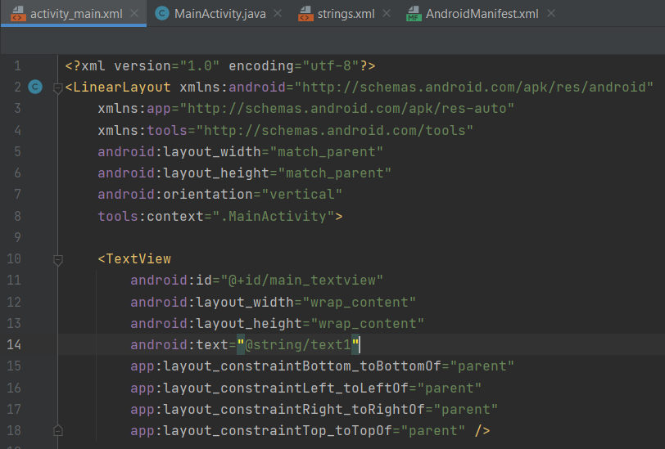

1. Измените название ресурса строки на “text1”

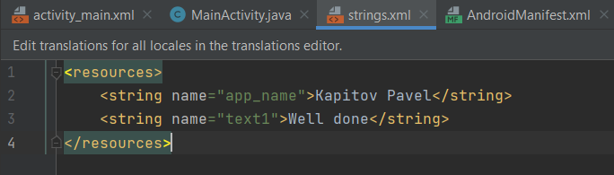

1. Модифицируйте строку динамически из кода Java, добавив в обработчик события onCreate следующий код:

// 1. Access the TextView defined in layout XML

// and then set its text

mainTextView = (TextView) findViewById(R.id.main_textview);

mainTextView.setText(“Set in Java!”);

